Проект по экспериментальной деятельности
в подготовительной к школе группе
«Я познаю мир».
Цель проекта:
Способствовать развитию у детей познавательной активности, любознательности, потребности в умственных впечатлениях, формированию целостного мировидения, стремления к самостоятельному познанию и размышлению, что в свою очередь приведёт к интеллектуальному, эмоциональному развитию.
Задачи проекта:
1. Расширение представлений детей об окружающем мире через знакомство с основными физическими свойствами и явлениями
2. Развитие у детей умений пользоваться приборами - помощниками при проведении игр-экспериментов.
3.Развитие у детей умственных способностей:
- развитие мыслительных способностей: анализ, классификация, сравнение, обобщение;
- формирование способов познания путём сенсорного анализа.
1. Созданы необходимые условия для формирования основ целостного мировидения дошкольника средствами экспериментальной деятельности.
2. Расширять представления об окружающем мире.
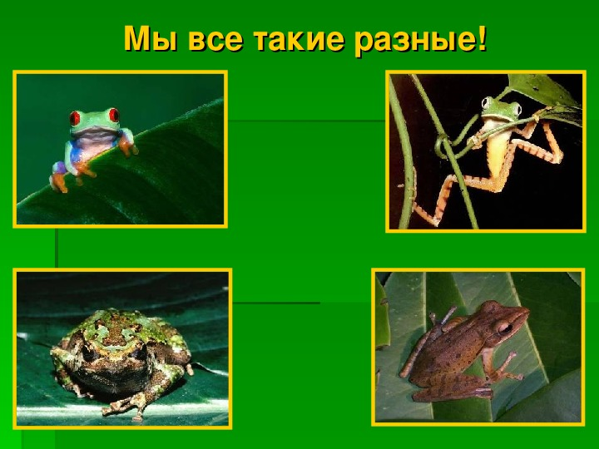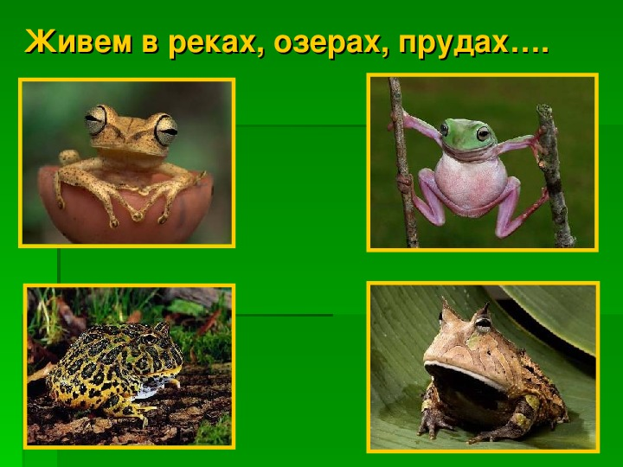
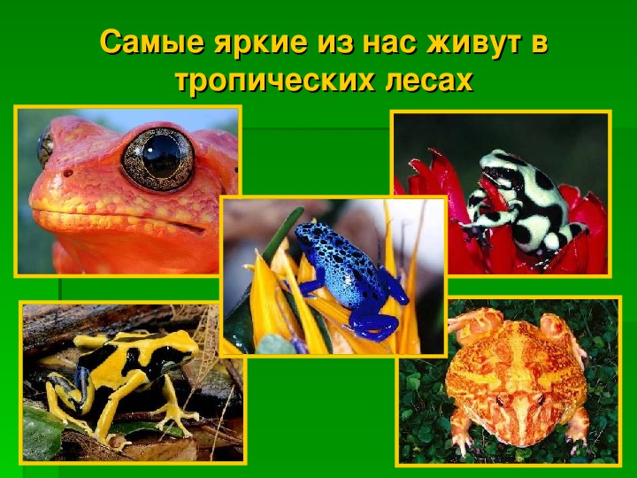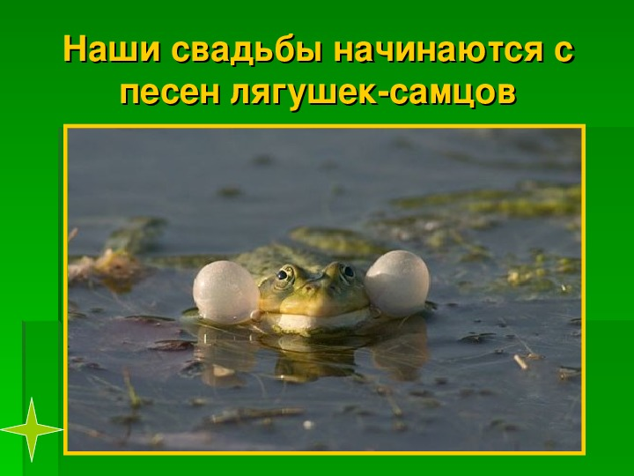

Пока головастик не вырастет во взрослую лягушку, водной растительностью.
Взрослая лягушка – плотоядное животное: она питается мухами, червями и гусеницами, улитками, мелкими ракообразными и рыбами; у некоторых из этих существ лягушка разгрызает при помощи своих зубов.
У лягушек очень длинный язык. Он весь покрыт клейкой жидкостью, и, когда лягушка видит поблизости насекомое, она “выстреливает” языком в его сторону: насекомое прилипает и становится добычей лягушки.
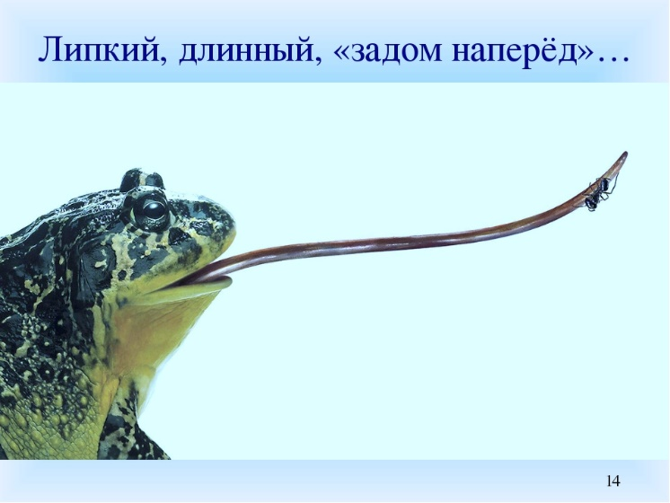
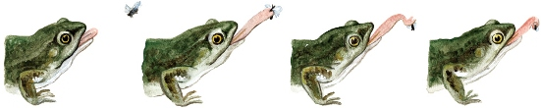
Враги в природе. За ночь Лягушки поедают целые стаи комаров и мошек. Они – помощники людям! Но некоторые люди не любят их и стараются уничтожить! А врагов у них и кроме человека хватает: хищные птицы, кабаны, куницы, змеи и многие водоплавающие птицы.

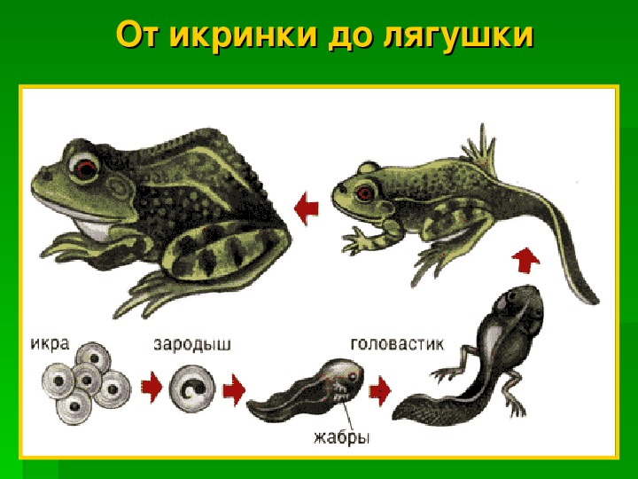

Эксперимент в живой природе.
Я Вырастил Лягушку Из Икры!!! Видео эксперимент. Очень интересное видео, в нем расскажу о своем опыте по выведению головастиков и лягушки из икры за несколько недель.
https://clck.ru/NVcym
В народе есть примета: если лягушки запели, значит, пришла настоящая весна и можно все садить в огородах.

